МІНІСТЕРСТВО ОСВІТИ І НАУКИ УКРАЇНИ
НАЦІОНАЛЬНИЙ УНІВЕРСИТЕТ
«ПОЛТАВСЬКА ПОЛІТЕХНІКА ІМЕНІ ЮРІЯ КОНДРАТЮКА»

НАВЧАЛЬНО–НАУКОВИЙ ІНСТИТУТ ІНФОРМАЦІЙНИХ
ТЕХНОЛОГІЙ ТА РОБОТОТЕХНІКИ

КАФЕДРА КОМП’ЮТЕРНИХ ТА ІНФОРМАЦІЙНИХ ТЕХНОЛОГІЙ І СИСТЕМ

КУРСОВА РОБОТА
з дисципліни «Веб–програмування та веб–дизайн»
на тему «Розробка інформаційного порталу «Найбільші художні виставки України» на основі web–технологій»
спеціальність 122 «Комп’ютерні науки»
Студента групи 301–ТН Шелегеда Олег Олександрович

Керівник роботи
доцент кафедри комп’ютерних та інформаційних технологій і систем
Здоренко Ю.М.

Полтава – 2026
ЗМІСТ

ВСТУП 3
РОЗДІЛ 1. АНАЛІЗ ПРЕДМЕТНОЇ ОБЛАСТІ ТА ВИБІР ТЕХНОЛОГІЙ 4
1.1 Особливості інформаційних порталів спортивної тематики 4
1.2 Вибір підходу до розробки 5
1.3 Обґрунтування використаних технологій 5
РОЗДІЛ 2. ПРОЄКТУВАННЯ СТРУКТУРИ ІНФОРМАЦІЙНОГО ПОРТАЛУ 7
2.1 Структура файлів проєкту 7
2.2 Проєктування сторінок сайту 8
РОЗДІЛ 3. ІНІЦІАЛІЗАЦІЯ ТА НАПОВНЕННЯ ПРОЄКТУ 11
3.1 Створення HTML-сторінок 11
3.2 Підготовка стилів 12
3.3 Наповнення сайту демонстраційними матеріалами 13
РОЗДІЛ 4. ПРОГРАМНА РЕАЛІЗАЦІЯ ІНТЕРАКТИВНИХ ЕЛЕМЕНТІВ 15
4.1 Реалізація слайдера 15
4.2 Виведення останніх новин 15
РОЗДІЛ 5. РЕАЛІЗАЦІЯ ІНТЕРФЕЙСУ СТОРІНОК 18
5.1 Головна сторінка 18
5.2 Сторінка «Новини» 19
5.3 Сторінка «Галерея» 20
5.4 Сторінка «Про сайт» 21
5.5 Сторінка «Контакти» 22
ВИСНОВКИ 24
СПИСОК ВИКОРИСТАНИХ ДЖЕРЕЛ 25

ВСТУП
Спортивне життя університету потребує зручного інформаційного представлення. Студентам потрібно швидко знаходити новини про турніри, секції, найближчі події та контакти відповідальних осіб. Для цього був створений інформаційний портал «Найактуальніші спортивні події університету», який об'єднує основні матеріали про університетський спорт в одному веб-сайті.
Під час виконання курсової роботи я обрав простий статичний підхід без фреймворків. Проєкт побудований на HTML5, CSS3 та JavaScript ES6. Таке рішення добре підходить для навчальної роботи, бо кожна частина сайту легко читається у файлах, а логіку можна пояснити без додаткових бібліотек і серверної частини.
Метою роботи є розробка інформаційного веб-порталу про спортивні події університету з адаптивною версткою, новинними картками, галереєю, контактною сторінкою та простими інтерактивними елементами.
Для досягнення мети потрібно було створити структуру сторінок, підготувати демонстраційні матеріали, реалізувати слайдер, виведення новин через JavaScript, адаптивне меню, блок спортивних секцій, галерею та сторінку контактів з картою.
Об'єктом дослідження є процес розробки інформаційного веб-сайту. Предметом є використання HTML, CSS і JavaScript для побудови студентського порталу спортивної тематики.

РОЗДІЛ 1. АНАЛІЗ ПРЕДМЕТНОЇ ОБЛАСТІ ТА ВИБІР ТЕХНОЛОГІЙ

1.1 Особливості інформаційних порталів спортивної тематики
Інформаційний портал про спортивні події має подавати матеріали коротко і зрозуміло. Користувач зазвичай заходить на такий сайт, щоб переглянути останні новини, дізнатися про секції або знайти контактну інформацію. Через це головна сторінка повинна одразу показувати основні блоки, а навігація має бути простою.
У моєму проєкті інформація розділена на кілька сторінок: головна, про сайт, новини, галерея та контакти. Такий поділ зручний для невеликого порталу. Кожна сторінка має власне призначення, але всі вони використовують однакову шапку, меню, кольори та футер. Це робить сайт цілісним.
Окрему увагу я приділив візуальним матеріалам. Спортивна тема краще сприймається, коли поруч із текстом є зображення. У проєкті використані картинки для новин, спортивних секцій, галереї та фото з подій. Вони зберігаються у локальній папці img, тому сайт може відкриватися без завантаження зовнішніх зображень.
За змістом портал орієнтований на студентів, які цікавляться спортивними активностями університету. Через це я не перевантажував сторінки довгими описами. Основний формат подання інформації - короткі картки, підписи до фото, дати подій і зрозумілі назви розділів.
Також було враховано, що користувач може відкривати сайт з телефону. Спортивні новини часто переглядають швидко, тому сторінки повинні нормально читатися без горизонтального прокручування. Це вплинуло на вибір сіток і розміри зображень.

1.2 Вибір підходу до розробки
Для курсової роботи я свідомо залишив проєкт статичним, бо тема роботи дозволяє реалізувати потрібну функціональність засобами браузера. HTML відповідає за структуру сторінок, CSS за оформлення, а JavaScript додає інтерактивність.
Статичний підхід має кілька практичних переваг для навчального завдання. Файли легко відкрити у браузері без налаштування локального сервера. Код не залежить від пакетного менеджера, збірника або встановлених модулів. Якщо потрібно змінити текст чи картинку, достатньо відредагувати відповідний HTML або JavaScript файл.
Функціональність сайту не потребує бази даних. Новини, секції, фото та найближчі події записані у масивах JavaScript. Це простіше для перевірки й відповідає рівню студентського проєкту з дисципліни «Веб-програмування та веб-дизайн».
Під час вибору підходу я орієнтувався не на кількість технологій, а на те, щоб результат можна було пояснити. Усі сторінки мають звичайну HTML-структуру, стилі відкрито прописані у CSS, а JavaScript не приховує логіку за складними конструкціями.
Такий формат також зручний для подальшого доопрацювання. Наприклад, можна додати нові картки новин у масив dataNews або розширити галерею новими фотографіями без зміни загальної архітектури.

1.3 Обґрунтування використаних технологій
HTML5 використаний для побудови сторінок. У розмітці застосовані семантичні теги header, nav, main, section і footer. Завдяки цьому структура сторінки читається логічно: спочатку шапка, потім основний вміст, наприкінці футер.
CSS3 використаний для зовнішнього вигляду сайту. Основним кольором обрано синій, бо він відповідає університетському стилю та добре поєднується з білим фоном. Жовтий колір використаний як акцент у логотипі, меню та окремих елементах.
Flexbox застосований для вирівнювання шапки, логотипа, меню та карток подій. Grid використаний у блоках новин, спортивних секцій, фото, галереї та контактів. Media Queries відповідають за зміну макета на планшетах і телефонах.
JavaScript ES6 використаний для слайдера, мобільного меню та автоматичного створення карток. Я не створював складних класів або модулів. Код складається з простих масивів і функцій, які легко пояснити під час захисту.
Для роботи із зображеннями використовується властивість object-fit. Вона допомагає зберігати однакові розміри карток, навіть якщо вихідні картинки мають різні пропорції. Завдяки цьому сітка новин і галерея виглядають рівніше.
Зовнішня карта на сторінці контактів підключена через iframe. Це найпростіший спосіб показати розташування університету без написання окремого коду для картографічного сервісу.

РОЗДІЛ 2. ПРОЄКТУВАННЯ СТРУКТУРИ ІНФОРМАЦІЙНОГО ПОРТАЛУ

2.1 Структура файлів проєкту
Проєкт розміщений у папці project. У корені знаходяться HTML-сторінки, а допоміжні ресурси винесені в окремі каталоги. Така організація зручна, бо розмітка, стилі, скрипти й зображення не змішуються між собою.
Файл або папка | Призначення
index.html | Головна сторінка зі слайдером, новинами, фото, секціями і найближчими подіями.
about.html | Сторінка з описом мети порталу та короткою інформацією про розділи.
news.html | Сторінка для виведення всіх демонстраційних новин.
gallery.html | Галерея з категоріями: змагання, спортсмени, нагороди.
contacts.html | Контактні дані університету і вбудована карта Google.
css/style.css | Оформлення сторінок, сітки, адаптивність і кольорова схема.
js/main.js | Дані сайту, слайдер, мобільне меню, блоки головної сторінки.
js/news.js | Виведення повного списку новин на сторінці news.html.
img | Зображення для новин, галереї, секцій, банера та фото з подій.
Усі сторінки підключають один спільний файл стилів. Це скорочує дублювання й дозволяє змінити вигляд сайту в одному місці. JavaScript розділений на два файли: загальна логіка і виведення новин.
Файл main.js підключений майже на всіх сторінках, бо в ньому є логіка меню. На головній сторінці він також відповідає за слайдер і динамічні блоки. Файл news.js потрібний тільки для сторінки новин, тому він підключений окремо в news.html.
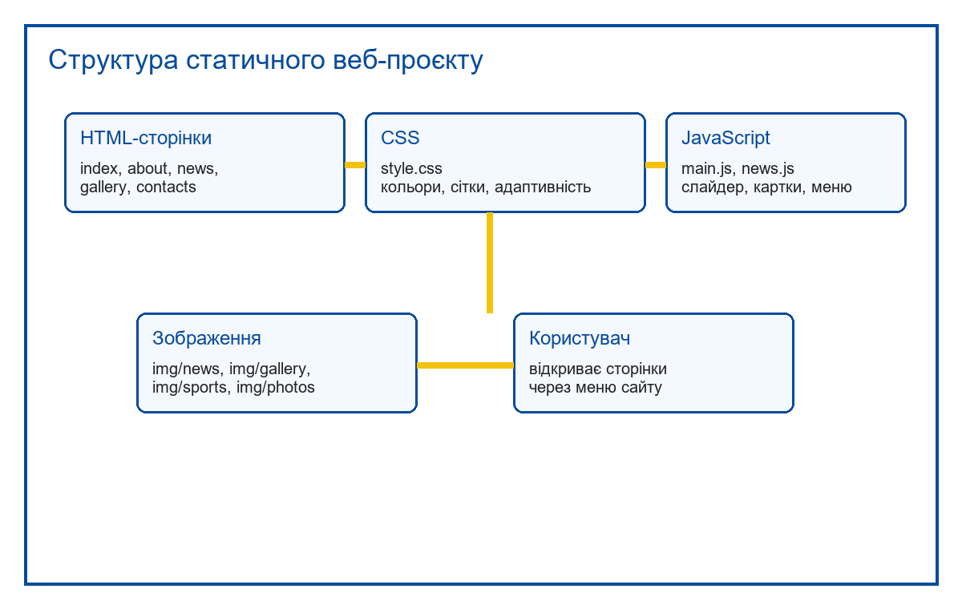
Рисунок 2.1 - Структура файлів інформаційного порталу

2.2 Проєктування сторінок сайту
Сайт складається з п'яти сторінок. Головна сторінка виконує роль центрального входу до порталу. На ній розташований великий слайдер, блок останніх новин, фото з подій, спортивні секції та найближчі події. Це дозволяє користувачу швидко побачити основну інформацію.
Сторінка «Про сайт» пояснює призначення порталу. Сторінка «Новини» показує всі 15 новин із масиву dataNews. Сторінка «Галерея» містить фото у трьох групах. На сторінці «Контакти» розміщено адресу, телефон, email і карту.
Під час проєктування я намагався не змішувати різні типи інформації в одному блоці. Новини винесені окремо, галерея окремо, контактна інформація окремо. Це спрощує навігацію і робить сайт зрозумілішим для відвідувача.
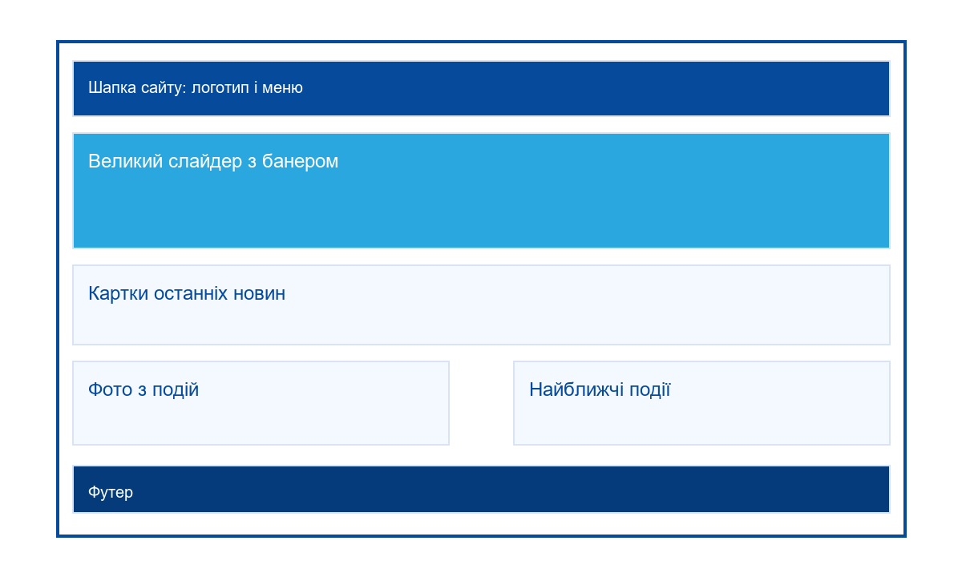
Рисунок 2.2 - Схема головної сторінки

2.3 Навігація та інформаційна логіка
Навігація побудована через звичайні посилання у тегу nav. Для кожної сторінки активний пункт меню має клас active. Це допомагає користувачу зрозуміти, у якому розділі він перебуває.
У мобільній версії меню не займає багато місця. Кнопка «Меню» відкриває або закриває список посилань. Для цього JavaScript додає або прибирає клас open. Рішення просте, але для невеликого сайту його достатньо.
У меню немає зайвих пунктів. Навігація залишає тільки ті розділи, які реально використовуються на сайті: головна сторінка, опис, новини, галерея та контакти.
if (btn != null) {
btn.onclick = function () {
menu.classList.toggle("open");
};
}
Рисунок 2.3 - Фрагмент JavaScript для мобільного меню

РОЗДІЛ 3. ІНІЦІАЛІЗАЦІЯ ТА НАПОВНЕННЯ ПРОЄКТУ

3.1 Створення HTML-сторінок
Робота над сайтом починалася зі створення основних HTML-файлів. Для кожної сторінки я прописав стандартну структуру документа: doctype, html, head і body. У head підключений файл style.css, а наприкінці body підключені JavaScript-файли.
У шапці сторінок розміщено логотип з коротким текстом і меню. Така частина повторюється на всіх сторінках, бо користувач повинен мати доступ до навігації з будь-якого місця сайту. Футер також має однаковий вигляд.
На головній сторінці блок останніх новин не заповнюється вручну. У HTML є контейнер з ідентифікатором lastNews, а картки додаються через JavaScript. Це показує поділ між розміткою сторінки і динамічним наповненням.
У розмітці використані прості назви класів: menu, news, news-card, sport, galery, footer, block, box. Вони не є складними, зате добре пояснюють призначення елементів. Для студентської роботи такий стиль підходить краще, ніж надто абстрактні назви.
<section class="block">
<div class="section-title">
<h2>Останні новини</h2>
<a href="news.html">Усі новини</a>
</div>
<div class="news" id="lastNews"></div>
</section>
Рисунок 3.1 - HTML-контейнер для останніх новин

3.2 Підготовка стилів
Стилі винесені у файл css/style.css. На початку файлу прописані загальні правила для body, посилань і зображень. Далі йдуть стилі шапки, меню, слайдера, карток новин, спортивних секцій, галереї, контактів і футера.
Для новин використовується CSS Grid з трьома колонками на широкому екрані. Для спортивних секцій створена сітка з п'яти колонок. Галерея має дві колонки, бо фото в ній більші. На малих екранах ці сітки перебудовуються.
Адаптивність реалізована через два брейкпоінти: 900px і 650px. Перший зменшує кількість колонок, другий переводить більшість блоків в одну колонку і показує кнопку меню.
На телефоні також зменшується розмір заголовків у слайдері. Це потрібно, щоб текст не перекривав інші елементи і залишався читабельним. Висота слайдера на малому екрані теж змінюється.
@media (max-width: 650px) {
.top-line {
align-items: flex-start;
}
.logo h1 {
font-size: 19px;
}
.menu-btn {
display: block;
}
.menu {
display: none;
flex-direction: column;
padding-bottom: 15px;
}
.menu.open {
display: flex;
}
.slider,
.slide,
.slide img {
height: 350px;
}
.slide-text {
left: 20px;
right: 20px;
bottom: 35px;
}
.slide-text h2 {
font-size: 28px;
}
.slide-text p {
font-size: 16px;
}
.news,
.sport,
.galery,
.photo-line,
.event-list {
grid-template-columns: 1fr;
}
.event-card {
display: block;
}
.event-date {
margin-bottom: 12px;
}
.page-banner h2 {
font-size: 30px;
}
.section-title {
display: block;
}
}
Рисунок 3.2 - Фрагмент CSS для мобільної версії

3.3 Наповнення сайту демонстраційними матеріалами
Щоб сайт не виглядав порожнім, я підготував демонстраційні дані. У масиві dataNews знаходяться 15 новин. Кожна новина має id, дату, заголовок, короткий опис і шлях до картинки. Це дозволяє виводити однакові картки без ручного дублювання HTML.
Окремо створені масиви sportList, galery і shafa. Перший відповідає за спортивні секції, другий за фото на головній сторінці, третій за найближчі події. Назви змінних залишені простими, щоб код був зрозумілим для студента-початківця.
Зображення зберігаються у папках img/news, img/gallery, img/sports і img/photos. Частину картинок я зробив у вигляді спортивних сцен без зайвого тексту всередині, щоб підписи у галереї виглядали охайніше.
Новини мають демонстраційний характер, але вони підібрані відповідно до теми порталу: футбольний турнір, волейбольна секція, баскетбол, теніс, кіберспорт, нагородження, розклад секцій. Це допомагає показати, як сайт виглядатиме після реального наповнення.

РОЗДІЛ 4. ПРОГРАМНА РЕАЛІЗАЦІЯ ІНТЕРАКТИВНИХ ЕЛЕМЕНТІВ

4.1 Реалізація слайдера
Слайдер розташований на головній сторінці. У HTML є кілька блоків з класом slide. Один із них додатково має клас show, тому він показується першим. JavaScript по черзі прибирає клас show з усіх слайдів і додає його до наступного.
Для автоматичної зміни кадрів використаний setInterval. Інтервал становить 3500 мілісекунд. Якщо слайдів на сторінці немає, функція завершує роботу, тому той самий main.js можна підключати до інших сторінок без помилок.
У CSS кожен слайд спочатку прихований через display: none. Активний слайд має клас show, для якого задано display: block. Такий спосіб не потребує складної анімації, але дозволяє зробити рухомий банер на головній сторінці.
function showSlide() {
if (slides.length == 0) {
return;
}
for (let i = 0; i < slides.length; i++) {
slides[i].classList.remove("show");
}
slideIndex++;
if (slideIndex > slides.length) {
slideIndex = 1;
}
slides[slideIndex - 1].classList.add("show");
}
Рисунок 4.1 - Функція перемикання слайдів

4.2 Виведення останніх новин
На головній сторінці показуються лише перші три новини. Для цього у функції showLastNews використаний цикл for з умовою i < 3. Такий варіант простий і добре читається. Кожна картка створюється через document.createElement, після чого їй задається клас news-card.
Вміст картки записується через шаблонний рядок. У ньому підставляються картинка, дата, заголовок і текст новини. Після цього картка додається в контейнер lastNews за допомогою appendChild.
На сторінці news.html використовується окремий файл news.js. Він бере ті самі демонстраційні новини через функцію getNews і показує повний список. Це дозволило не дублювати масив новин у двох файлах.
Перед виведенням карток контейнер очищається через innerHTML = "". Це корисно, бо у разі повторного виклику функції старі картки не будуть дублюватися. Хоча у поточній версії повторний виклик майже не потрібний, така перевірка робить код акуратнішим.

4.3 Виведення спортивних секцій, фото і подій
Блок спортивних секцій створюється з масиву sportList. У ньому є футбол, волейбол, баскетбол, великий теніс і кіберспорт. Для кожної секції формується картка з картинкою, назвою та коротким описом.
Фото з подій на головній сторінці виводяться з масиву galery. Назва змінної залишена саме такою, бо вона використовується у студентському стилі коду. Для найближчих подій використаний масив shafa. У ньому зберігаються дата, назва події і місце проведення.
Ці блоки реалізовані схожим способом, але не винесені у складну універсальну функцію. Для навчального проєкту це нормально, бо кожна функція має зрозуміле завдання: showSports показує секції, showPhotoLine показує фото, showEvents показує події.
У функціях використані звичайні цикли for. Я не замінював їх складнішими методами обробки масивів, бо для цього проєкту важливіша прозорість коду. Кожен крок можна прослідкувати від масиву до готового HTML-елемента.

РОЗДІЛ 5. РЕАЛІЗАЦІЯ ІНТЕРФЕЙСУ СТОРІНОК

5.1 Головна сторінка
Головна сторінка має найбільше інформаційне навантаження. Вона починається зі шапки та меню, потім іде великий слайдер. Перший слайд описує тему порталу, другий акцентує увагу на студентських турнірах, третій показує перемоги спортсменів.
Після слайдера розміщений блок останніх новин. Він допомагає швидко перейти до актуальних матеріалів. Нижче є фото з подій, спортивні секції та найближчі події. Така послідовність підібрана так, щоб користувач спочатку бачив основне, а потім міг перейти до детальніших розділів.
Візуально головна сторінка побудована у синьо-білій гамі. Картки мають тонкі межі й легку тінь. Для спортивних секцій доданий жовтий нижній акцент, який перегукується з логотипом.
Блок найближчих подій зроблений у вигляді горизонтальних карток. Ліворуч виділена дата, праворуч розміщені назва і місце проведення. На мобільному екрані така картка перебудовується у вертикальний формат.
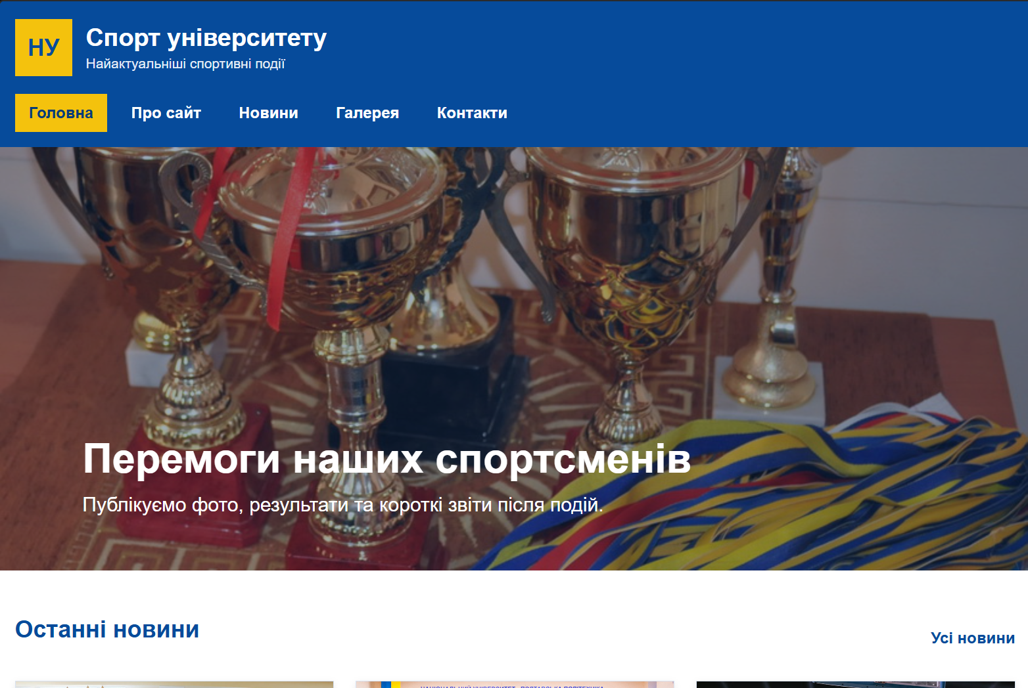

5.2 Сторінка «Новини»
Сторінка новин призначена для перегляду всіх публікацій. У проєкті підготовлено 15 демонстраційних новин. Вони виводяться у вигляді карток з картинкою, датою, заголовком і коротким описом.
Для розміщення карток використана сітка Grid. На широкому екрані вона має три колонки. На планшеті кількість колонок зменшується до двох, а на телефоні картки стають в одну колонку. Це робить сторінку зручною для перегляду на різних пристроях.
Кожна картка має однакову структуру. Зверху знаходиться зображення, нижче дата, заголовок і короткий опис. Такий формат зручний для новинного розділу, бо користувач може швидко переглянути список і вибрати цікаву публікацію.
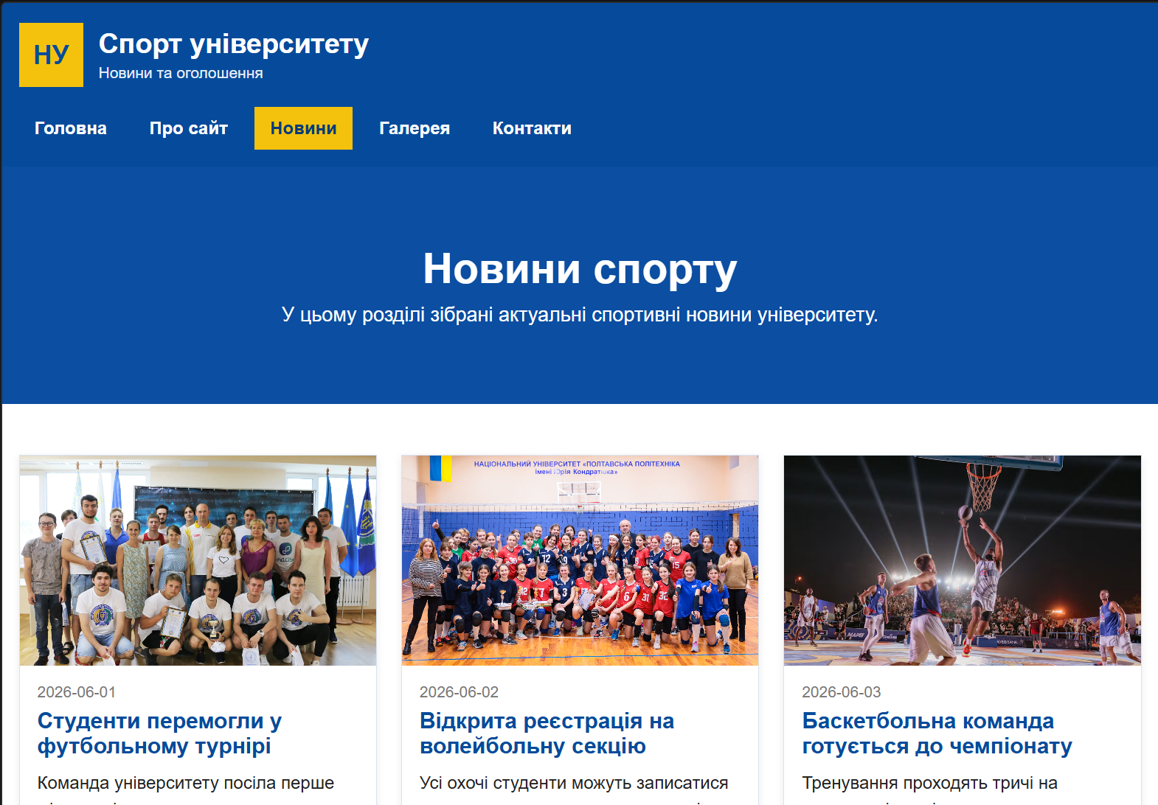

5.3 Сторінка «Галерея»
Галерея поділена на три категорії: змагання, спортсмени та нагороди. У кожній категорії розміщено по чотири картки з фото і підписом. Після доопрацювання зображення для змагань стали більше схожими на спортивні сцени, тому картки виглядають природніше.
Клас galery використовується для сітки фотографій. У CSS для нього задано дві колонки. На мобільному екрані галерея переходить в одну колонку. Кожне фото обрізається за допомогою object-fit: cover, тому картки мають однакову висоту.
Підписи до фото розміщені під зображеннями, а не всередині них. Після заміни перших заглушок це стало виглядати краще, бо картинка сприймається як ілюстрація, а текст не повторюється двічі.

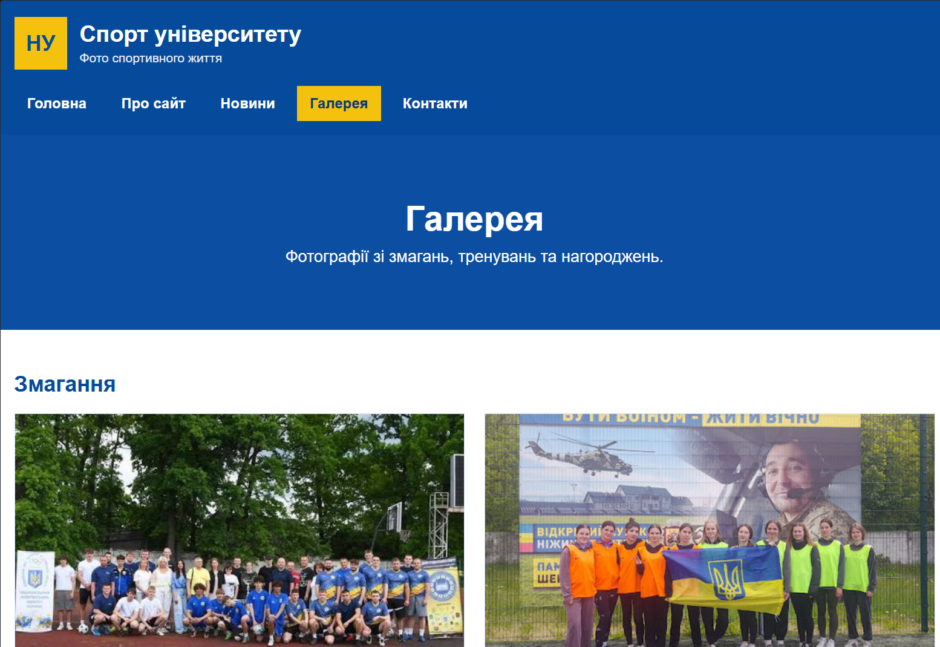

5.4 Сторінка «Про сайт»
Сторінка «Про сайт» має пояснювальний характер. На ній коротко описана мета створення порталу і наведені три основні складові: новини, секції та фото. Ця сторінка не містить складної логіки, але вона потрібна для повної структури інформаційного ресурсу.
Для трьох інформаційних блоків на цій сторінці використана сітка info-grid. Вона дозволяє розмістити блоки в один ряд на широкому екрані та перевести їх в одну колонку на телефоні.

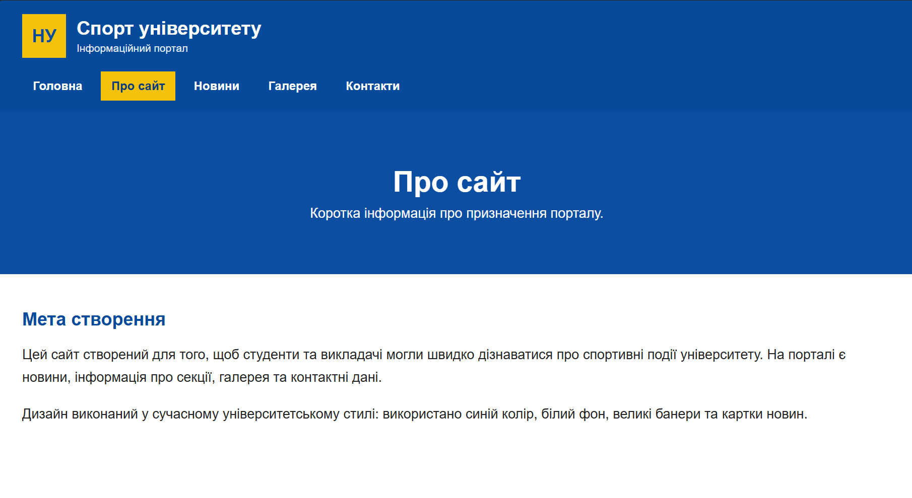

5.5 Сторінка «Контакти»
На сторінці контактів розміщено адресу університету, телефон, email і графік роботи. Поруч додана карта Google через тег iframe. Карта завантажується із зовнішнього сервісу, а решта сторінки працює як звичайний локальний HTML-файл.
Контактний блок оформлений через CSS Grid. На широкому екрані дані університету і карта стоять поруч. На меншій ширині вони переходять один під один, щоб не стискати текст і карту.
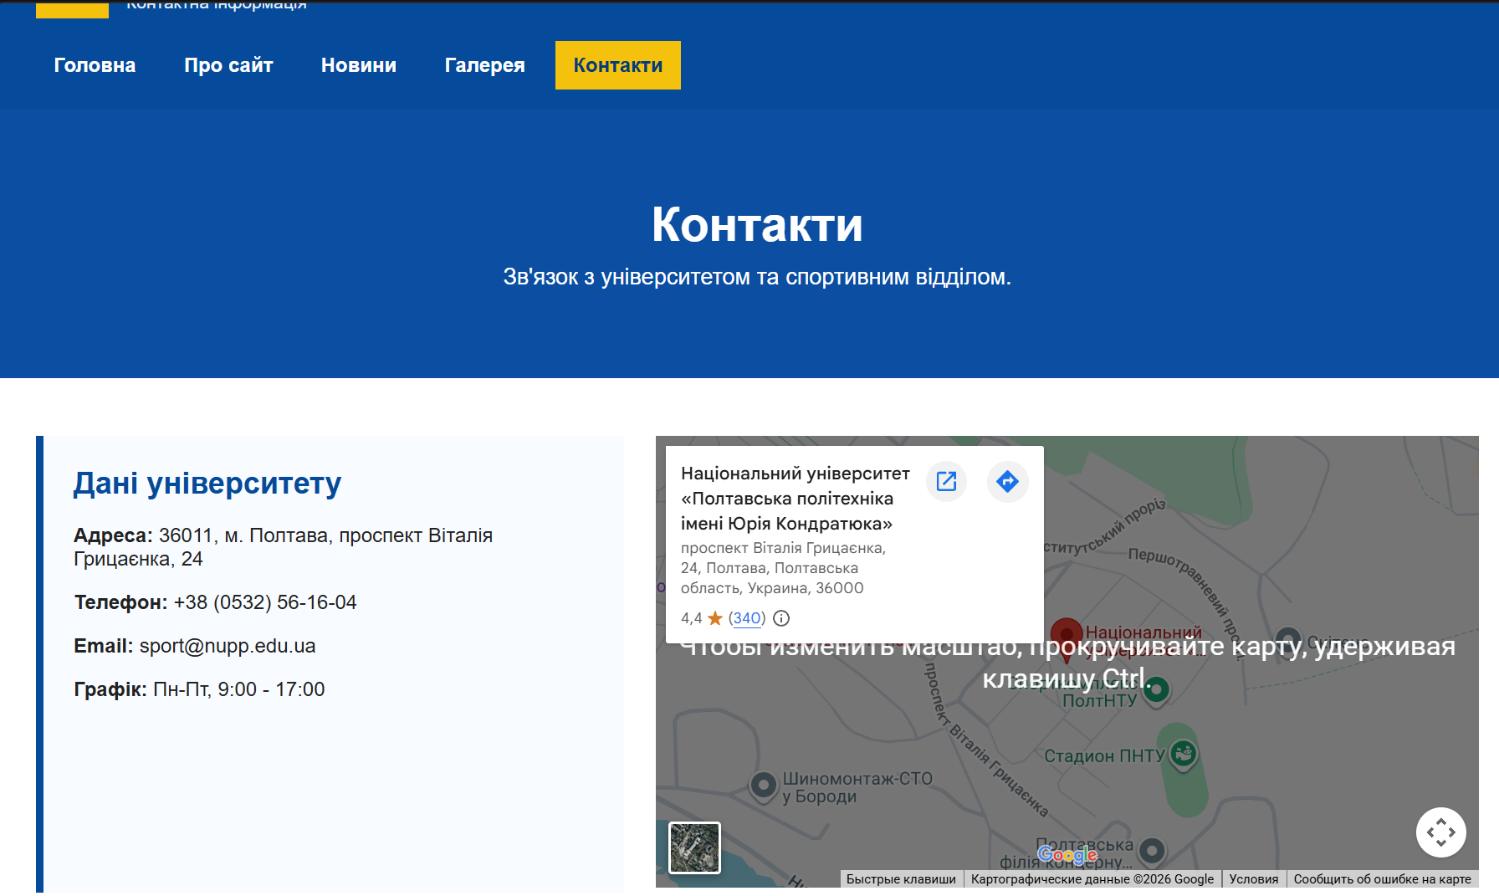

ВИСНОВКИ
У курсовій роботі був розроблений інформаційний портал «Найактуальніші спортивні події університету». Проєкт має п'ять основних сторінок: головну, про сайт, новини, галерею та контакти. Сайт можна запускати без сервера, відкривши файл index.html у браузері.
Під час розробки я використав HTML5, CSS3 і JavaScript ES6. У верстці застосовані Flexbox і Grid. Для адаптивності додані Media Queries, які змінюють кількість колонок і перетворюють меню на мобільне.
JavaScript використаний для слайдера, мобільного меню, виведення останніх новин, спортивних секцій, фото з подій і найближчих подій. Дані зберігаються у простих масивах. Це рішення підходить для навчального статичного сайту, бо не потребує бази даних або серверної частини.
Підготовлений портал відповідає темі курсової роботи. Він має університетський стиль, синій основний колір, новинні картки, галерею, великі банери та адаптивний макет для телефону.

СПИСОК ВИКОРИСТАНИХ ДЖЕРЕЛ
1. HTML Living Standard. URL: https://html.spec.whatwg.org/
2. MDN Web Docs. HTML: HyperText Markup Language. URL: https://developer.mozilla.org/
3. MDN Web Docs. CSS: Cascading Style Sheets. URL: https://developer.mozilla.org/
4. MDN Web Docs. JavaScript Guide. URL: https://developer.mozilla.org/
5. Полтавська політехніка імені Юрія Кондратюка. Офіційний сайт. URL: https://nupp.edu.ua/
6. Google Maps Platform Documentation. URL: https://developers.google.com/maps/documentation

